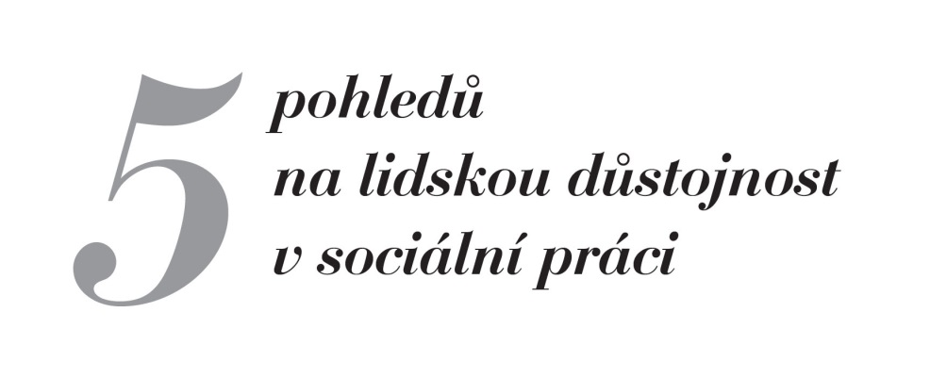

Kdy: 17. 3. 2015, od 10.00 do 14.00 (prezence účastníků od 09.00)

Kde: Lichtenštejnský palác, U Sovových mlýnů 506/4,Praha

Titul, jméno, příjmení:

Datum narození:

Místo narození:

Organizace:

Místo výkonu práce (město, kraj):

Pracovní pozice:

E-mail:

Telefonický kontakt:

Vyplněnou přihlášku zasílejte na adresu petr.votruba@mpsv.cz. Termín přihlášení je nejpozději do 10. 3. 2015 nebo do naplnění kapacity. V případě jakýchkoli dotazů prosím volejte Marii Froulíkové na telefonní číslo 778 475 265.

Tato akce je pořádána v rámci projektu Systémová podpora profesionálního výkonu sociální práce, reg. č.: CZ.1.04/3.1.00/04.00015, financovaného z prostředků Evropského sociálního fondu prostřednictvím Operačního programu Lidské zdroje a zaměstnanost
a státního rozpočtu České republiky.

